РАЗРАБОТКА ОПИСАНИЯ, ОЗВУЧЕННОЙ КАРТЫ, 3D-МОДЕЛИ И АНИМАЦИОННОГО РОЛИКА УСТАНОВКИ

ЭТАПЫ ПОДГОТОВКИ К РАЗРАБОТКЕ СИМУЛЯТОРА УСТАНОВКИ

- Прежде всего, необходимо сфотографировать установку с различных ракурсов (либо найти ее изображения), для её последующего моделирования, ознакомиться с работой установки, выявить подвижные ее части, принцип их взаимодействия, разобраться с показаниями приборов и провести реальные расчеты со снятием показателей приборов.

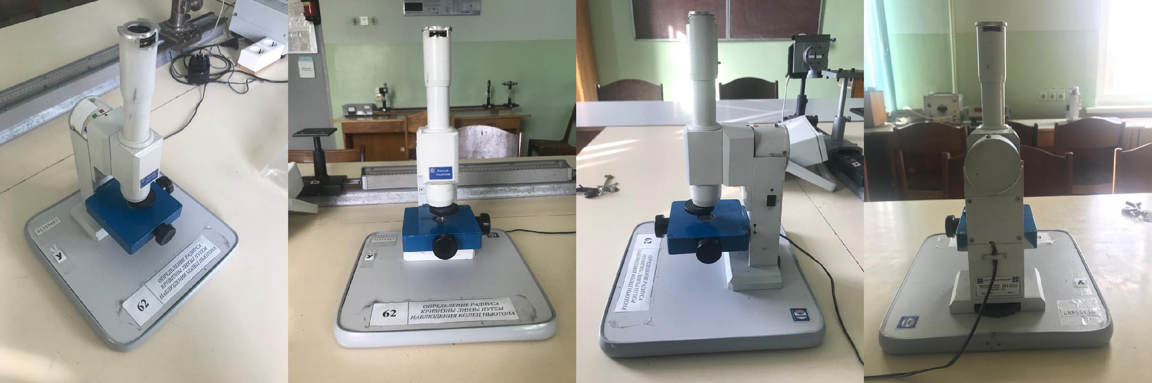

- Создать в Adobe Animate в формате HTML5 озвученную «карту» элементов установки.
- Создать в 3ds MAX 3D-модель установки.
- Создать озвученный анимационный ролик по принципам работы установки от момента включения до ее выключения после выполнения полного цикла работы.
РАЗРАБОТКА ОЗВУЧЕННОЙ «КАРТЫ» УСТАНОВКИ
- В Adobe Animate в документе формата HTML5 разместить изображения (фото) реальной установки.
- Создать в Библиотеке документа Animate для всех функциональных элементов установки «невидимые» озвученные кнопки, объясняющие назначение этих элементов.
- Разместить на элементах изображения установки соответствующие «невидимые» озвученные кнопки.
- Опубликовать разработанный документ и разместить полученную озвученную «карту» установки на странице «Описание» Web-сайта системы.
РАЗРАБОТКА МОДЕЛИ СИМУЛЯТОРА УСТАНОВКИ В 3ds MAX

- Все детали и компоненты лабораторной экспериментальной установки и окружения разрабатываются в среде 3ds MAX.
- Симулятор установки должен быть представлен трехмерной моделью с соответствующим окружением.
- Модель установки разрабатывается в 3ds MAX путем создания примитивов, использования модификаторов, редактирования поверхностей и полигонов. Все подвижные детали установки в модели должны быть созданы как отдельные объекты с соответствующими именами для дальнейшего управления ими в программном коде.
- Модель симулятора должна быть сохранена в исходном формате *.max и экспортирована из 3ds MAX в формате *.fbx для последующего импортирования в среду Unity.

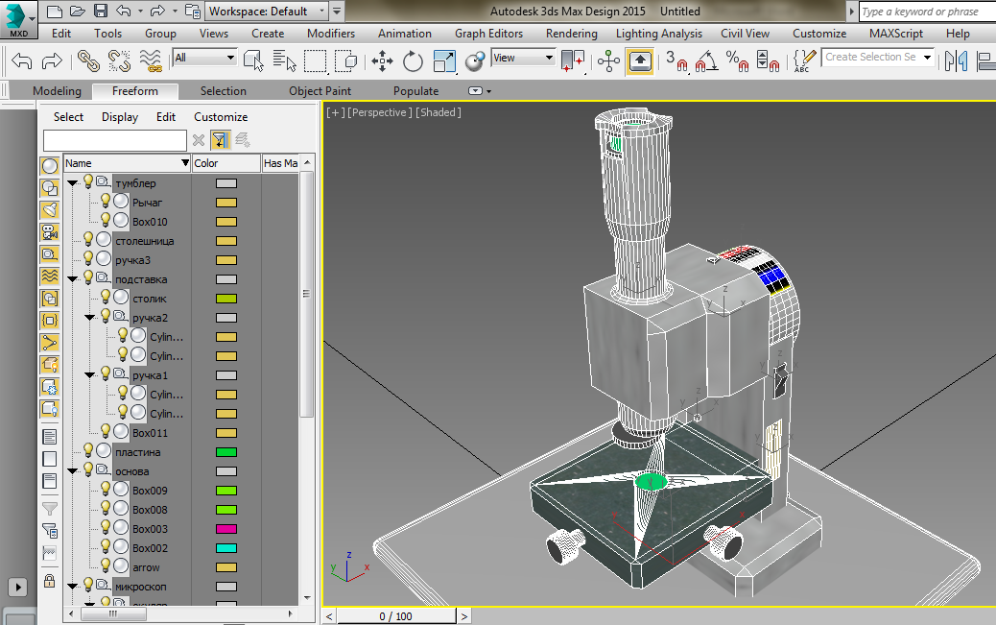

РАЗРАБОТКА АНИМАЦИОННОГО РОЛИКА ПО РАБОТЕ С УСТАНОВКОЙ

- Создать в среде 3ds MAX на основе разработанной 3D-модели установки анимационный ролик функционирования установки, показывающей на основе анимаций элементов установки наглядно все моменты ее работы от включения, получения промежуточных и конечных результатов и до выключения установки.
- Озвучить анимационный ролик, добавив в анимацию соответствующее звуковое сопровождение, поясняющее все режимы работы модели установки от ее включения до получения результатов и выключения.
- Отрендерить и сохранить озвученный анимационный ролик в avi-формате для последующего его внедрения с помощью тега <video> на страницу «Структура установки» на Web-сайте информационной обучающей системы.
ЗАМЕЧАНИЯ ПО ЭКСПОРТУ МОДЕЛИ УСТАНОВКИ В СРЕДУ UNITY

- Можно наложить материалы и текстуры уже в Unity после импорта модели, а можно и в 3ds MAX, но тогда нужно не забыть сначала скопировать их в Assets среды Unity.
- При использовании текстур в 3ds MAX их можно найти во вкладке Utilites. Затем необходимо нажать кнопку More и в команде Bitmap подтвердить действия. Далее в Path Editor, нажмите Edit Resourses и скопируйте текстуры в папку, которую затем нужно поместить в проект.
- Экспорт из 3ds MAX лучше всего производить в формате fbx. Для сохранения наложенных текстур необходимо включить галочку Embed Media при экспорте.
- В новый проект в Unity необходимо перенести экспортированные файлы установки и текстуры (скопировать файлы в папку Assets). При необходимости переназначьте текстуры.
- Чтобы не было проблем с масштабом импортируемых в Unity объектов, не рекомендуется изменять их размер на сцене, а использовать Scale Factor. Также можно временно создать на сцене простой куб (он будет размером в 1х1х1), поэтому можно ориентироваться на его размер для подбора масштаба.

